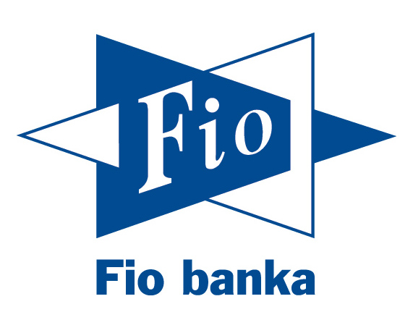
Seznam podkladů k žádosti o poskytnutí hypotečního úvěru

1. Podklady týkající se identifikace žadatele:
Kopie dokladu totožnosti
Doklad prokazující délku pobytu na území ČR
Potvrzení/průkaz o povolení k přechodnému/trvalému pobytu
Potvrzení o změně místa trvalého pobytu
Smlouva/dohoda o zúžení společného jmění manželů, o zrušení bezpodílového spoluvlastnictví manželů apod.

2. Podklady týkající se příjmů a výdajů žadatele:
Čestné prohlášení o příjmu
Potvrzení o výši příjmu
Výpisy z účtu
Přiznání k dani z příjmů fyzické osoby
Čestné prohlášení a výši aktuálních závazků vůči FÚ, SSZ a ZP
Nájemní smlouvy + přehled nájemného
Výměr sociální dávky (rodičovský příspěvek, atd.)
Jiné – vypište:
Podklady týkající se příjmů a výdajů klienta – cizince:
Úřední překlad pracovní smlouvy se zahraničním zaměstnavatelem

3. Podklady vztahující se k nemovitosti - zástavě:
Výpis z katastru nemovitostí
Nabývací titul k nemovitostem (všechny nabývací tituly)
Pojistná smlouva o pojištění nemovitostí
Odhad ceny nemovitostí
Fotografie oceňovaných nemovitostí

4. Podklady vztahující se k Americké hypotéce účelové:
Refinancování vlastních zdrojů investovaných do nemovitosti = zástava:
Doložení smlouvy o dílo/objednávek atd. – v případě nabytí nemovitostí výstavbou
Doklady o úhradě ceny nemovitosti v souladu s předloženým nabývacím titulem (faktury a výpisy z účtů atd.)
Koupě nebytového prostoru souvisejícího s bydlením:
Kupní smlouva/Smlouva o budoucí kupní smlouvě (uzavřená nebo návrh)
Doklad o úhradě části ceny dosažené vydražením
Nabývací titul prodávajícího
Doklady o zaplacených vlastních zdrojích
Rekonstrukce ve formě udržovacích prací a renovací:
Smlouva o dílo
Rozpočet díla + časový harmonogram
Projektová dokumentace (je-li k dispozici)
Stavební povolení nebo ohlášení stavebních prací (příp. čestné prohlášení stavebníka, že stavební úpravy nepodléhají stavebnímu řízení ani ohlášení)
Doklady o proinvestovaných vlastních zdrojích (faktury a doklady o zaplacení)
Podklady týkající se refinancování úvěru:
Smlouva o úvěru/půjčce
Vyčíslení aktuálního zůstatku pohledávky ke konkrétnímu datu
Potvrzení o vzdání se zástavního práva + souhlas se zřízením zástavního práva ve prospěch Fio banky jako druhé v pořadí
Jiné – uveďte:

V dne __________________________
Podpis žadatele

Dokumenty převzal dne:
__________________________
jméno pobočkového pracovníka
Fio banka, a.s.

